^{المملكة} العربية السعودية المادة: الدراسات الاجتماعية
وزارة التعليم الصف : ال سادس الابتدائي




الإدارة العامة للتعليم بالقصيم الزمن: ساعه ونصف ابتدائية المحيلاني عدد الأوراق: 4 عدد الأسئلة: 3

بسم الله الرحمن الرحيم

أسئلة اختبار مادة الدراسات الاجتماعية الصف السادس الابتدائي

للعام الدراسي 1442/ 1443 هـــ

الفصل الدراسي الثالث )الدور الأول (
الاسم : ....................................................
رقم الجلوس : ..................................................

 | المراجعة |  | المصححة |  | الدرجة |  | رقم السؤال
 | التوقيع | الاسم | التوقيع | الاسم | كتابة | رق م ا | رقم السؤال
 |  |  |  |  |  |  | السؤال الأول
السؤال
الثاني
السؤال
الثالث
 |  |  |  |  |  |  | المجموع
 |  |  |  |  |  | 40 | المجموع
جمعته : .................................... التوقيع : ..........................
راجعته : .................................... التوقيع : ..........................
0

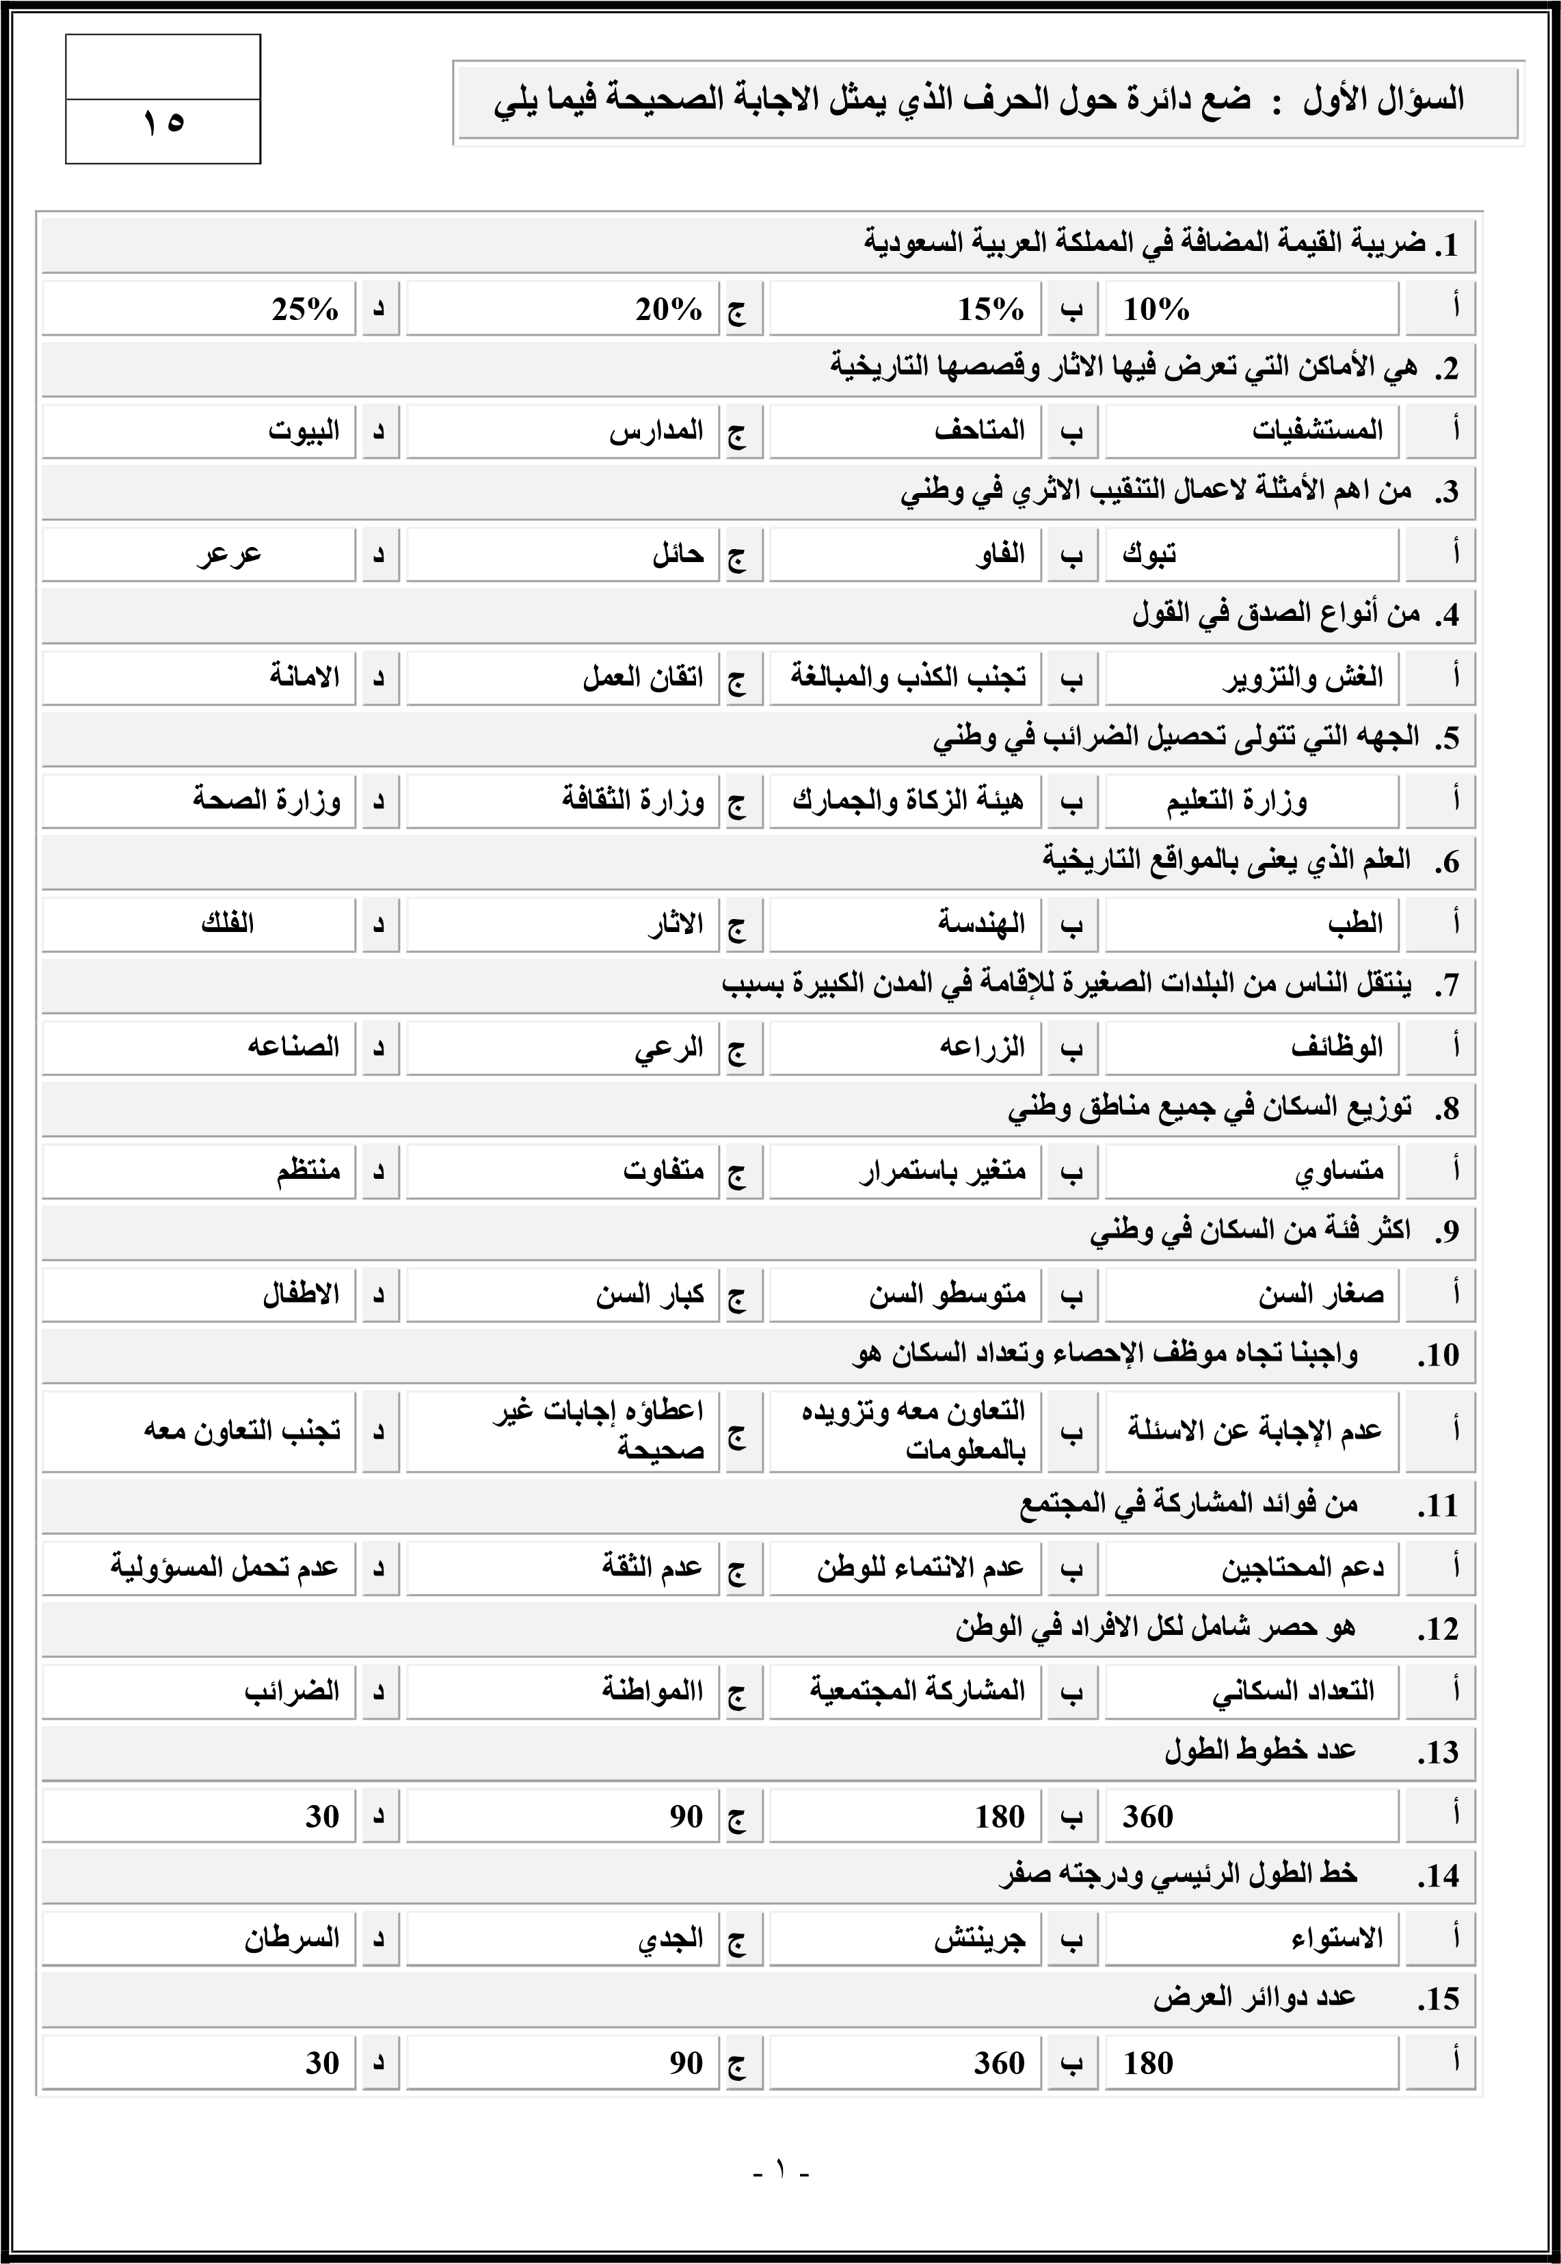

م

  15
  السؤال الثاني : ضع علامة ✓ أما العبارة الصحيحة و علامة × أما العبارة الخاطئة

 | ) ( | 1. الاثار هي سجل حضاري مهم للوطن لانها تعبر عن امتداد تاريخ الوطن وتراثه
 | ) ( | 2. من صور الأمانة المحافظة على اسرار الناس
 | ) (  ) ( | - من واجبات المواطن التزام الأنظمة والقوانين  - المواطن المسؤول هو الانسان ذو الخلق الحميد الملتزم بتعاليم دينه
 | ) ( | 5. كان الرسول صلى الله عليه وسلم يلقب بالصادق الامين
 | ) ( | 6. غياب الصدق والامانه يؤدي الى الاستقرار والامن
 | ) ( | 7. اهمال الأمانة يقود الى عقاب في الدنيا وعقاب في الاخرة
 | ) (  ) ( | 8. خيانة الوطن مخالفة للامانة  10 . عندما اجد اثار قديمة ابلغ الجهات المختصة عنها
  ) (
  9. ضريبة القيمة المضافة في وطني 25%
 | ) ( | 11 التعليم والصحة من حقوق المواطن
 | ) ( | 12 يقطع خط جرينيتش الكرة الأرضية من الشمال الى الجنوب
 | ) ( | 13 خطوط الطول هي دوائر كاملة
 | ) ( | 14 ينقص التوقيت ساعة واحدة كلما ابتعدنا 15 درجة غرب خط جرينيتش
 | ) ( | 15 تساعدنا دوائر العرض على معرفة التوقيت
 | - 2 -
